纪实散文

徜徉在东钱湖的幸福水岸
李小平（宁波学习中心）

“富饶的浙江有个湖，她的名字叫西湖。美丽的宁波有个湖，她的名字叫东钱湖。”谭晶的一曲《幸福水岸》唱红了浙东大地，唱红了半个中国，被著称为具有“西子风韵，太湖气魄”的华夏沿海第一湖的东钱湖，就是我的家乡。
家乡山美、水美、人更美。19.98平方公里的面积，构建了一条很长很长的南北相通、东西交会的幸福水岸。这里春天，绿柳成荫；盛夏，湖风吹拂；秋天，鸿雁飞翔；隆冬，红装素裹。一对对情侣，一个个家庭，雅嫩皮肤的小孩子，满头银发的老年人……茶余饭后不约而同的徜徉在东钱湖的幸福水岸。

知识是通往理想的桥梁

那是2010年春天的一个晚上，我独自一人踱步来到湖滨公园，带着一瓶矿泉水，边走边喝，呼吸着新鲜空气，欣赏着钱湖美景。“曹家山头南风浪，阿余渡船摇勿上。”是流传在湖畔的一句谚语。风大，浪大，面积相当于西湖四倍的东钱湖，如果当年没有筑起分为南北两湖的湖心堤，比起太湖的气魄一点也不逊色。钱湖十景胜收眼帘，动人故事勾人联想，夜晚的水岸，游人如织。
面对令人陶醉的自然风光，我不禁黯然泪下。80年代初，我被分配到地方国营丝织厂做统计员，体制改革时，我调到县政府第五招待所，本来计划经济的接待工作，改制为市场经济的接待业务，感觉挺没意思，心想还是读书吧，知识能改变命运。于是我整天唠叨：“读、读、读 ，书中自有黄金屋。”我咬紧牙关，来到东钱湖网络教育的发源地——成人学校，从中专读到大专，又从大专读到本科。
有志者事竞成。通过学习，我的收获很大。现在我的头衔不少，外联处主任，校长助理，还是中专班的会计教师，大专班的班主任，业余时间还兼职几家私营厂的会计，收入高了，钞票多了，人的心情也好了。
这几年，西南科技大学网络教育凭借它的声誉和实力，在东钱湖招生的人数一年比一年多，有出息的人一个接着一个。我们东钱湖大公的史佩君成了村妇女主任，谢孝红当上了钱湖人家小区主任，梅湖的小徐成了双虹阁农家乐的老板，年收入接近百万。增资的增资，提干的提干，创业发财的大有人在，企业转型升级成了他们大显身手的舞台，成为了大家实现理想的桥梁，西南科技大学网路教育已经展现出她的勃勃生机。
想到这里，我会心的笑了。

学习让生活丰富多彩

碧波拍打着湖岸，绿草辉映着红花，那是去年初春的一个周末之夜。我和爱人、女儿一家三口散步在村口巷尾，徜徉在东钱湖幸福水岸。
“李老师，你好！”迎面走来打招呼的是我的一个学生——戴承丞，他拉着女朋友的手滔滔不绝地与我讲起过去的往事。
小戴一年前整天泡在麻将桌前，人黄肌瘦，特别是输了钱，骂爹骂娘，摔桌打凳，上班没有心思，现在就读于西南科技大学网络教育，改掉了赌博的恶习。“网络教育真好！”小戴说，“现在我和女朋友休工后一起伏案在电脑桌前，打开网址，输上用户名，静听着高水平的资深教授上课，尤其是打开‘学习包’，作业题、自测题应有尽有。我已经尝到了网络教育的甜头，学习让生活丰富多彩。”
青年人改变了生活方式，我这个当老师的自然喜上眉梢，我的女儿见状后说：“网络教育是个新鲜的玩意儿，不少人成为网迷，我也是其中一个。本科毕业还不够，妈妈，我也是学生的老师，邱隘实验小学的竞争激烈，我全靠网上学习来充电，今年我班评为先进班级，我也被评为教坛新手。”我和女儿谈兴盎然。
散步时见到一个熟人，他是我爱人的同事。爱人告诉我，他的同科室同事俞志江，现在就在钱湖景苑安家，老婆年未老心已老，整天跟着他的丈母娘烧香拜佛，佛堂的香烛毁了他们的祖屋，他们只得掏钱买新楼。现在居然在东钱湖相会，俞志江说，老婆现在弃旧扬新，报考了西南科技大学的网络教育，还想通过深造，干一番事业。想不到是你夫人部下，真是有缘千里来相会。
构建终身学习型社会已经成为人们的共识，网络教育成为一所没有围墙的大学，成为处处是学习之地，人人是学习之人，时时是学习之时的最佳载体。
幸福水岸到处是悦耳的歌声，迷人的舞姿，动人的拳击，醉人的声乐。学习让生活丰富多彩，女儿说：“我是本科生。”我说：:“我也是本科生。”丈夫接着说：“我也报读了老年大学。”一家人沉浸在愉快的散步之中。

事业有了知识展翅高飞

无巧不成书，那是今年的一个初春之夜，我把就读于西科大网络大学的东钱湖几个校友召集到一起，在陶公岛以烧烤作晚餐，酒醉饭足之后散步于东钱湖漫长的湖岸上，谈古论今，谈笑风生，国事家事天下事，无所不谈，同学情，师生情，犹如钱湖水拍云崖暖，点点滴滴记心间。
计算机科学与技术专业的陈朝斌，高个子，胖身材，拉破嗓子的抢着说：“我的网络公司与网络银行联姻，打出了品牌，生意越做越大，有机会我们组团去美国，旅费我埋单。”逗得大家前俯后仰，掌声雷动。
“要打官司找我。”就读于法学专业的沈伟兵说，“网络教育使我的法律知识根底扎实，一打官司，我完全包赢。”“谁会去打官司？”有人说了一句。小沈激动的说：“不怕一万，就怕万一。建设法制社会就要提升全民的法制意识，以此保护自己，打击犯罪，当个当代的包青天是我的最高追求。”
跑在前面的俞顺龙，现就读于土木工程专业，来到同学们的中间，缓缓地说：“听了温总理近日在中外记者招待会上的讲话，房价调控，势在必行。宏观政策上要动真格 ，微观运作上要动真格，土木工程跟踪服务，质量精益求精，关键是技术人员设计得体，长远考虑，让百姓受惠，企业受利，政府有益，看来我们这个专业大有前途。”
“欲穷千里目，更上一层楼。”在镇中心小学任教的俞燕萍老师一个箭步来到我的中间，俯耳贴身对我说着悄悄话，“告诉李老师一个好消息，虽然汉语言专业本科已毕业，但我想再申请学位，只有抢占优势，才能展翅高飞。”同学们虽然不知内情，但多目齐注，看到了小俞的喜悦之情。
时间一分一秒的过去，“同学们该回家了。”我说，“已是天命之年，我还想抓紧一搏，让大家与我同驻青春。”
“两岸欢声挡不住，轻舟已过万重山。”几只高飞的鸬鹚一会儿拍打水浪，一会儿半空腾飞，优美的叫声，响彻在东钱湖的幸福水岸。
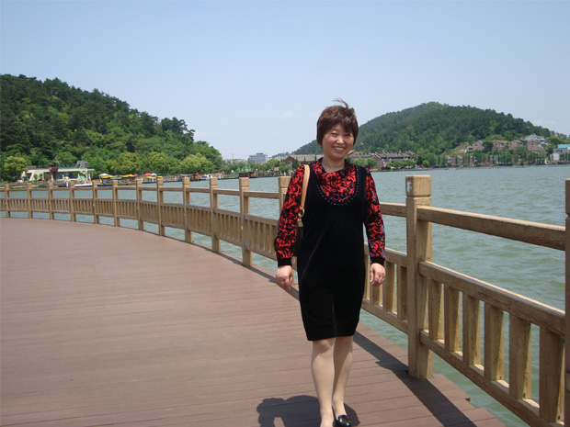
夜很深很深、我依依与大家告别，来到家里，尚无睡意，继续坐在电脑桌前，熟练地打开网址，尽情地享受着网络教育的乐趣，徜徉在网络教育的知识海洋中……

